23 Февраля.
Праздник 23 февраля в детском саду – это хороший повод для воспитания у детей чувства патриотизма, сопричастности к традициям своей Родины. Это праздник мужчин – защитников отечества, а так же мальчиков, которые вырастут и тоже станут защитниками нашей Родины. В детском саду прошел утренник посвященный дню защитников отечества.
С большой радостью дети с помощью воспитателей изготовили подарочные открытки для любимых пап и дедушек.

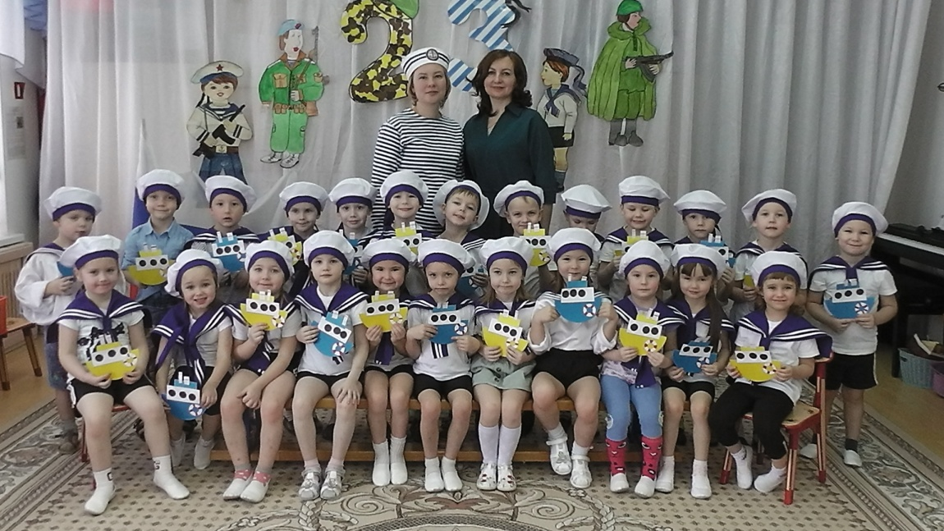
Читали стихи и пели песни.
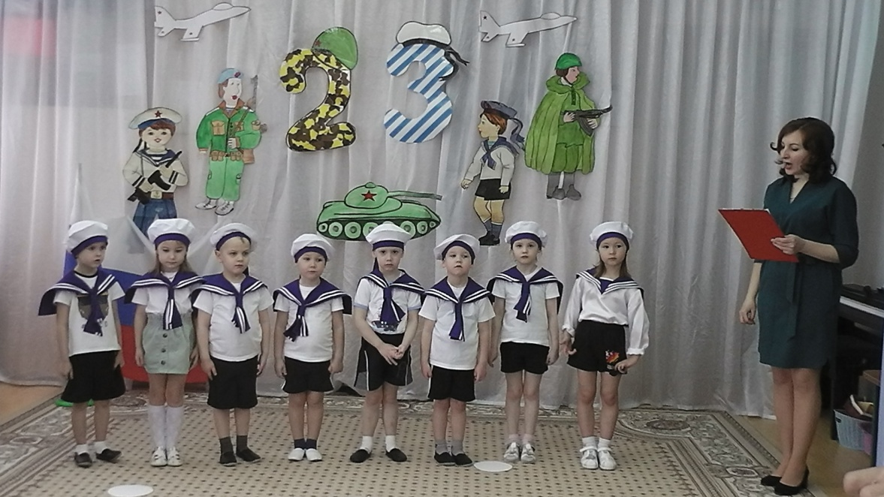
Спортивный задор и желание добиться победы для своей команды захватили детей. В зале царили веселье, шум и смех. По итогам соревнования победила дружба.
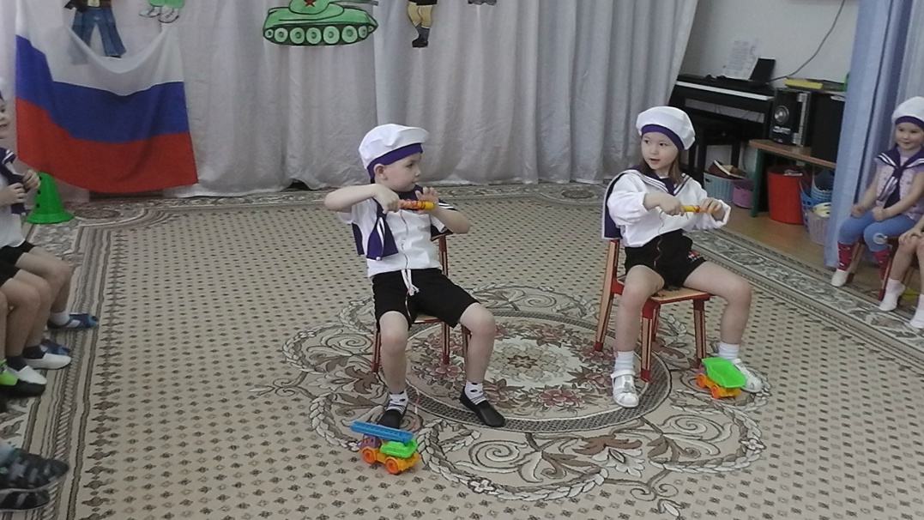
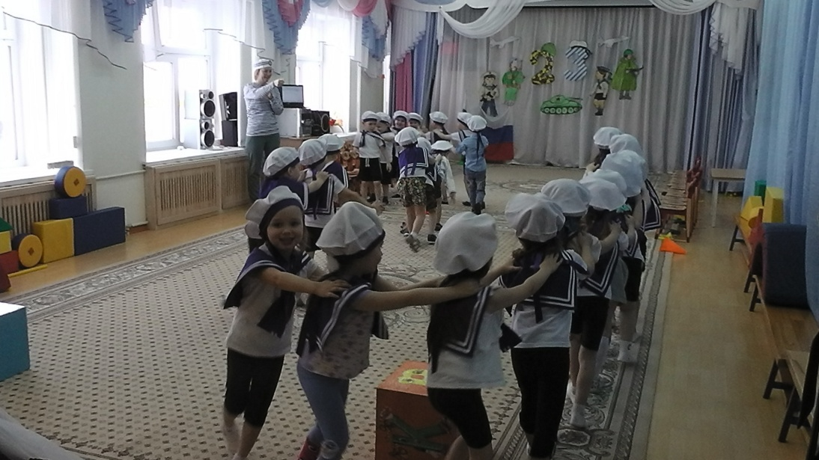
Ребята побывали в роли военных конструкторов, преодолевали препятствия
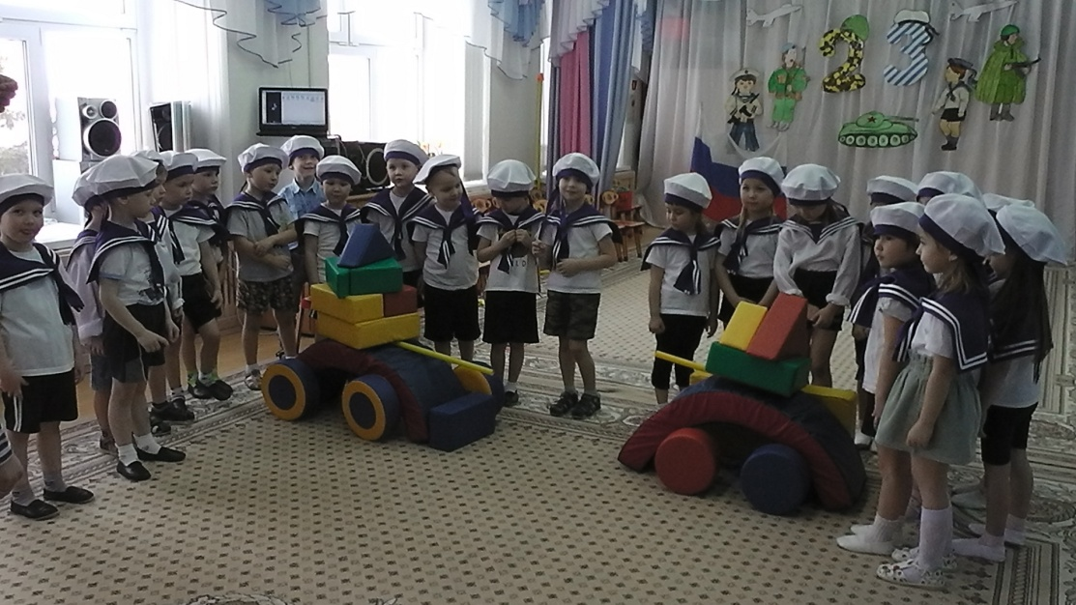

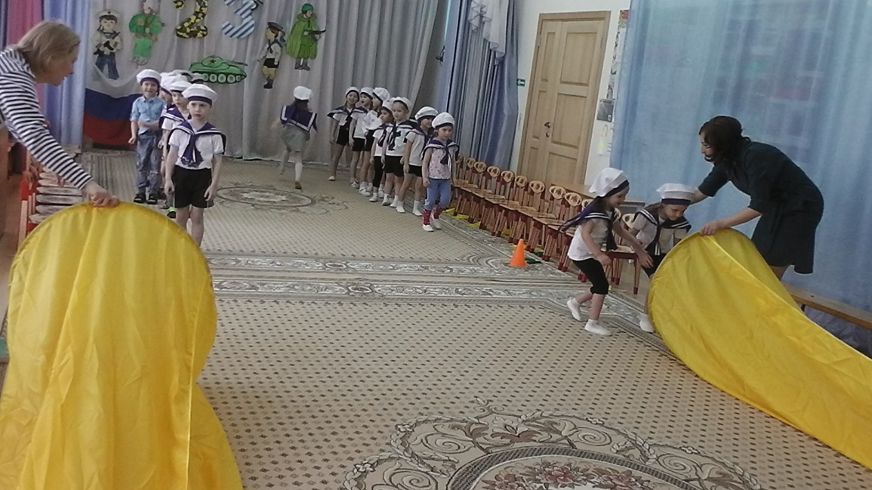
От всей нашей дружной компании детей и педагогов поздравляем всех мужчин с праздником.
Благополучия во всем!
Быть в настроении боевом!
Вперед идти, все успевать, побед немало одержать!
Пусть будет счастья жизнь полна, успешны планы и дела!
B yдачу верить и в себя!
С Днем 23 февраля!!!

Зыкова В.Н., инструктор по ФК

